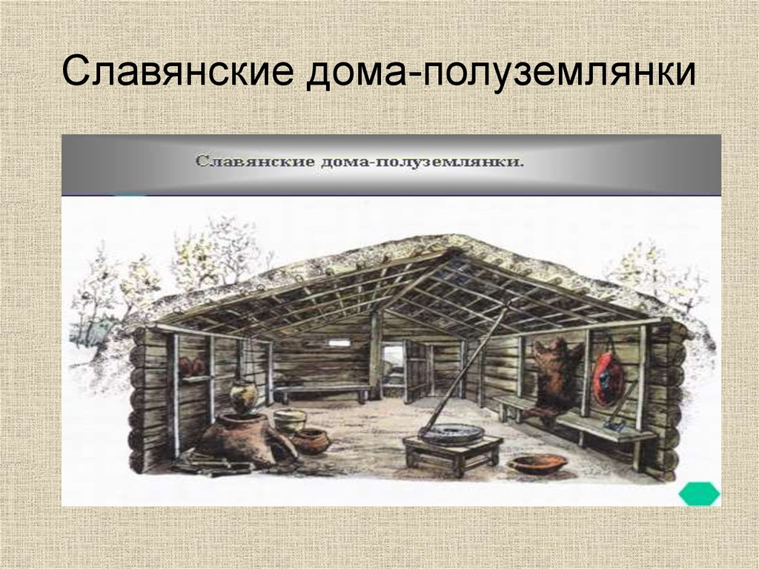

<https://yandex.ru/images/search?img_url=https%3A%2F%2Fcf3.ppt-online.org%2Ffiles3%2Fslide%2Fq%2FQjs0nfa5GVxqrzvWdUy1emlghFT8bEMKLkOPNY%2Fslide-2.jpg&lr=8&p=2&pos=6&rpt=simage&source=serp&text=полуземлянки%20древних%20славян>

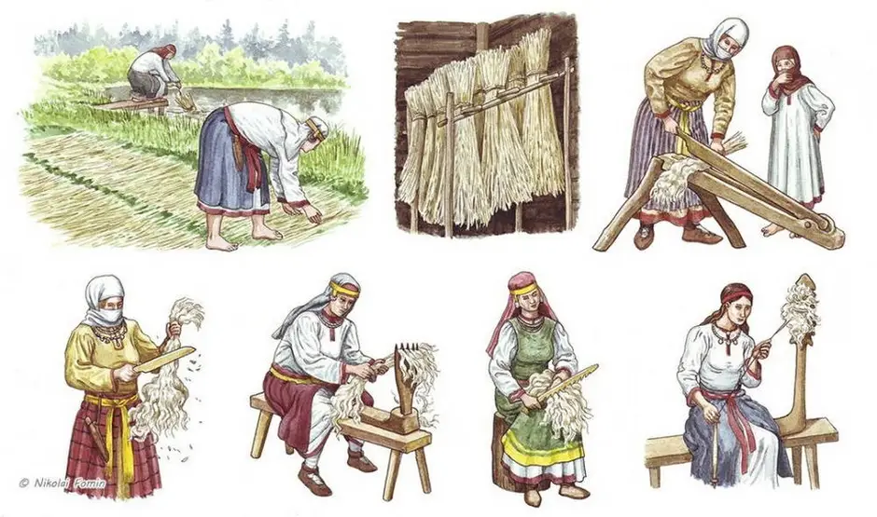

<https://prorisuem.ru/zaniatiia-drevnikh-slavian-risunok.html>

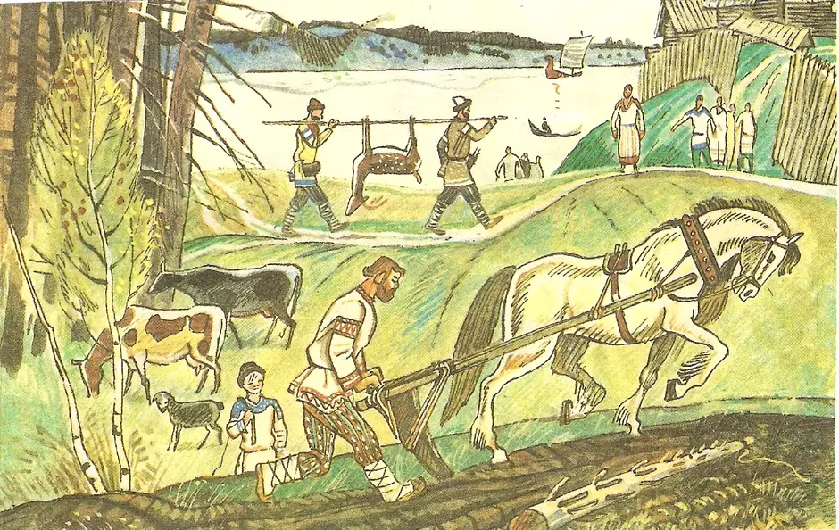

<https://prorisuem.ru/zaniatiia-drevnikh-slavian-risunok.html>

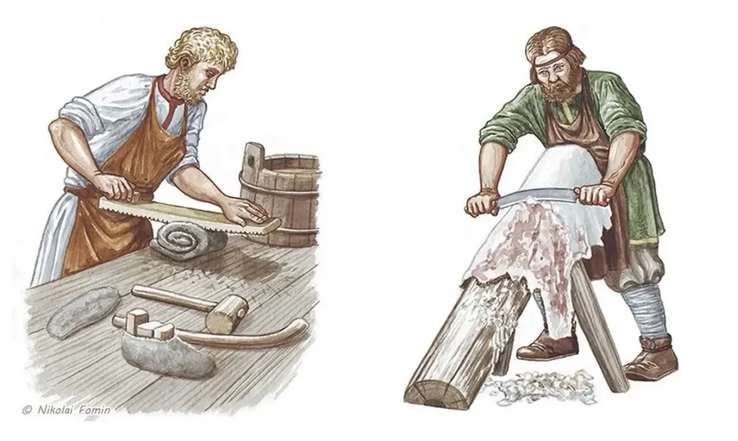  
<https://prorisuem.ru/zaniatiia-drevnikh-slavian-risunok.html>

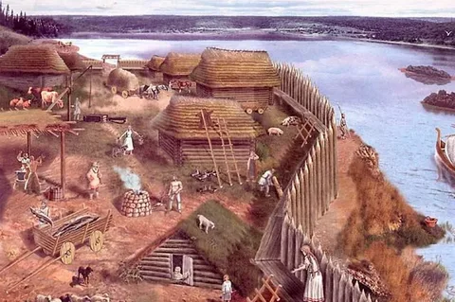 Славянское поселение

<https://yandex.ru/images/search?img_url=https%3A%2F%2Fdonsmaps.com%2Fimages37%2F_mg_0802slavicvillage.jpg&lr=8&pos=3&rpt=simage&source=serp&stype=image&text=славянское%20поселение%20в%20курской%20области>

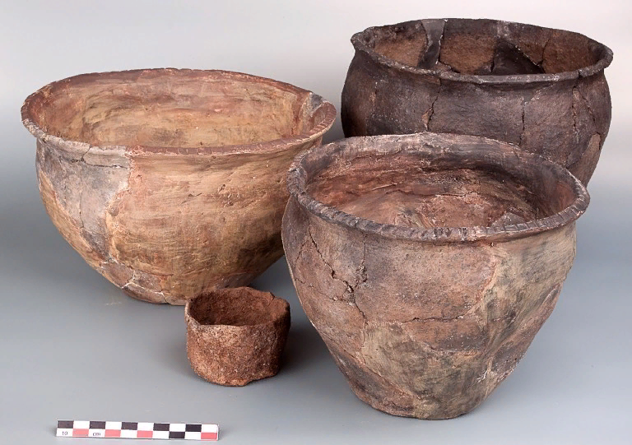лепная посуда славян.

<https://yandex.ru/images/search?img_url=https%3A%2F%2Fwww.ras.ru%2FFStorage%2Fdownload.aspx%3Fid%3D2425dba6-0d2e-44c0-bfaf-a2f18212f8ba&lr=8&pos=11&rpt=simage&source=serp&text=лепная%20посуда%20славян>

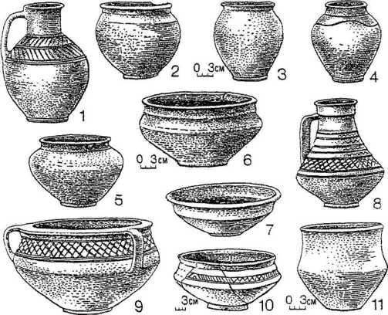 Гончарная посуда славян. Керамика черняховской культуры

<https://dzen.ru/a/ZNw0n7cydDBNGoTb>